NGÀY 8/3 NÓI VỀ NHỮNG PHỤ NỮ CÓ TẦM ẢNH HƯỞNG TRONG LỊCH SỬ VIỆT NAM
Nhân ngày 8/3, ngày quốc tế phụ nữ, là ngày chúng ta cùng tôn vinh những người phụ nữ. Trong tiến trình của lịch sử và đặc biệt của Việt Nam, có những người phụ nữ đã mang tầm ảnh hưởng to lớn cho cả dân tộc và đất nước.
- Nguyên phi Ỷ Lan (1044 – 1117)
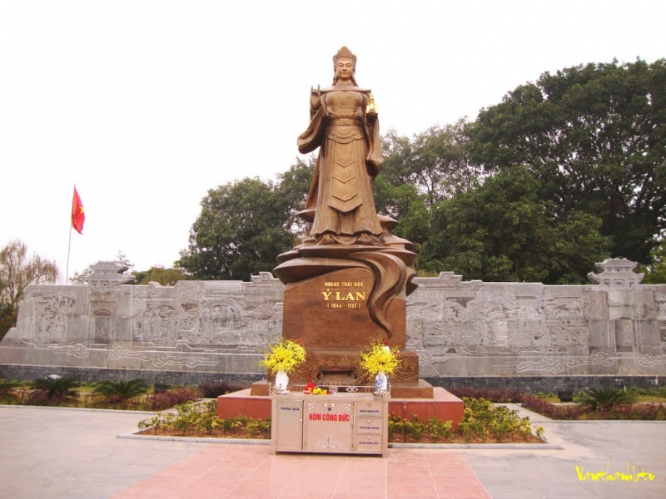
Nguyên phi Ỷ Lan là phi tần của Hoàng đế Lý Thánh Tông, mẹ ruột của Hoàng đế Lý Nhân Tông, thụy hiệu là Linh Nhân Phù Thánh hoàng hậu. Thân phụ của bà là Lê Công Thiết, thân mẫu là Vũ Thị Tình, bà hạ sinh được Hoàng thái tử Lý Càn Đức và Minh Nhân vương. Bà đã hai lần đăng đàn nhiếp chính, đưa đất nước dưới triều Lý phát triển hưng thịnh, những đóng góp cho triều Lý nhất là về Phật giáo và tài năng trị nước của bà đều được sử gia khen ngợi và tán dương.
Theo sách Đại Việt sử ký toàn thư: năm Giáp Thìn (1064), vua Lý Thánh Tông đến chùa Thổ Lỗi cầu tự và mở hội tuyển cung nữ. Song có nguồn lại cho rằng mùa xuân năm 1063, vua Lý Thánh Tông cầu tự ở chùa Dâu (Thuận Thành, Bắc Ninh), qua hương Thổ Lỗi nhìn thấy người con gái tựa vào cây lan và cất tiếng hát trong treo nên đưa người con gái đó vào cung. Khi vào cung, bà được phong làm Ỷ Lan phu nhân, nơi ở là Du Thiền các.
Tháng 2 năm Kỷ Dậu (1069), Lý Thánh Tông thân chinh đi đánh Chiêm Thành, Nguyên phi được vua trao quyền điều khiển chính sự với sự giúp sức của Lý Đạo Thành – Thái sư đầu triều đương thời. Ở lần thứ nhất đăng đàn nhiếp chính, Nguyên phi giúp sức nội trị, cảm hóa được lòng dân, trong cõi vững vàng, tôn sùng Phật Giáo, dân gọi bà là Quan Âm.
Tuy vậy, để có thể có quyền hành nhiếp chính đất nước lần thứ hai, bà đã mưu kế dựa vào Lý Thường Kiệt, phế truất và sát hại Thái hậu nhiếp chính tiền nhiệm là Thượng Dương Hoàng thái hậu. Lúc này, bà được tôn làm Hoàng thái hậu nhiếp chính. Việc làm này đã gây nên nhiều tranh cãi xung quanh bà.

